22.04.02

**התוכנית המוניטרית לחודש מאי 2002**

בנק ישראל הודיע על תוכניתו המוניטרית לחודש מאי 2002 לפיה תועלה ריבית בנק ישראל בשיעור של

0.2 אחוזים לרמה של 4.6 אחוזים.

בבנק ישראל מסבירים, כי העלאת הריבית נועדה לצמצם את חילחול עליית המחירים בחודשים

האחרונים לעלייה מתמשכת של קצב האינפלציה בשנה הבאה אל מעבר ל- 3 אחוזים - התחום העליון

של יעד האינפלציה ארוך הטווח. זאת - על רקע העלייה בחודש האחרון בהערכות האינפלציה לשנים

הקרובות; הגידול בגרעון התקציבי, אשר צפוי לחרוג גם השנה בשיעור ניכר מהמקובל במדינות

המפותחות וימשיך להגדיל את החוב הציבורי; החשש להמשך הפיחות בשער השקל והשלכותיו על קצב

האינפלציה; ההרחבה הגדולה באמצעי התשלום והגדלת החלק הנזיל בתיק הנכסים של הציבור; העלייה

בשערי הריבית בשוקי הכספים וההון, עקב הגידול בגרעון הממשלתי וגידול באי-הוודאות, והשנוי לרעה

שהיה לאחרונה בהערכת המשק על ידי משקיעים ומדרגים זרים.

בבנק ישראל מדגישים, כי המדיניות המוניטרית חותרת לשמירה על יציבות המחירים כתשתית חיונית

לצמיחה בת-קיימא ולחיזוק היציבות הפיננסית בשוקי הכספים, ההון ומטבע-החוץ. יציבות זו, התורמת

לחוסנו של המשק, מחייבת שמירה על המשמעת התקציבית והמוניטרית.

הערכות האינפלציה לשנים הקרובות - המתקבלות מהצפיות לאינפלציה בשוק ההון, הערכות החזאים

הפרטיים והערכת האינפלציה במודלים שפותחו בבנק ישראל - הצביעו אומנם על ירידה לתחום היעד

בחודש מארס, אך מתחילת אפריל ועד היום הם שבו ועלו אל מעבר לתחום יעד האינפלציה ארוך

הטווח. נוסף לכך, ראוי לציין כי ההערכות אלו אשר ניזונות, בין היתר, מעלייה בשער החליפין בחודש

האחרון, מבוססות כולן על ההנחה ששערי הריבית של בנק ישראל יעלו במהלך השנה, וימנעו עלייה של

קצב האינפלציה לרמות גבוהות יותר. כמו כן, מצביע השנוי שנרשם בהיקף אמצעי התשלום, אשר עלו

בשנה האחרונה בקצב של כ- 26.4 אחוזים, וכן הגידול ברכיבים הנזילים בתיק הנכסים של הציבור, על

עלייה באי-הוודאות ועל האפשרות שכספים אלו יוסטו לאפיקים אחרים, אשר יתורגמו לעלייה מהירה

בשער החליפין ויתגלגלו בסופו של דבר, לקצב אינפלציה גבוה יותר.

בבנק ישראל מציינים, כי הגרעון הממשלתי לשנת 2002 צפוי להיות גם השנה גבוה מהמתוכנן, גם אם

יתקבל מלוא השנוי המסתמן בתקציב, אשר טרם אושר. היקף הגרעון הוא מעבר למקובל במדינות

המפותחות, (גם לפי ההגדרה המקלה הייחודית לישראל), והוא יחייב הגדלה בהיקף גיוס ההון

הממשלתי למימונו, אשר גורמת לעלייה בשערי הריבית שהממשלה נדרשת לשלם על התחייבויותיה.

שערי הריבית עלו בחודש אפריל באיגרות החוב הממשלתיות הלא צמודות ל- 10 שנים לרמה של 7.6

אחוזים, כאחוז אחד יותר לעומת תחילת השנה, ובחוב הצמוד נרשמה עלייה דומה בריבית באותה

תקופה לרמה של כ- 4.8 אחוזים. העלייה בריביות אלה מעלה במקביל את הריביות בשאר המשק

ומדכאת את ההשקעות והתעסוקה. הגרעון הממשלתי מתבטא גם בריבית המק"ם לשנה שעלתה

מתחילת השנה בכ- 1.5 אחוזים לרמה של 5.7 אחוזים. בנק ישראל אינו יכול, לנוכח עליות אלו בכל

שערי הריבית בשוק ההון, לשמור את שערי הריבית לטווח קצר, הנקבעים על ידו, אלא על ידי "הדפסת

כסף" בקצב הולך וגובר, אשר כבר משתקפת בגידול המהיר באמצעי התשלום, ואשר תתבטא בסופו של

דבר בעלייה בקצב האינפלציה.

בבנק ישראל מסבירים, כי גם במשק ממותן יתכן מצב שבו מתחדש קצב עליית המחירים ומתערערת

היציבות. אמנם האיום על עליית המחירים במשק ממותן היא פחותה, אך השלמה עם עלייה באינפלציה

עלולה להביא את המשק לצירוף הלא רצוי של אינפלציה ואבטלה גבוהה. בהקשר זה ראוי לציין כי

הריבית הריאלית לטווח קצר של בנק ישראל מתחילת שנת 2000 היא ברמה של כ- 1.5 אחוזים, הרמה

הנמוכה ביותר ב- 8 השנים האחרונות, ובכך תומכת מדיניות בנק ישראל במדיניות הממשלה לעידוד

הצמיחה והתעסוקה.

בפרמיית הסיכון של ישראל, כפי שהיא באה לידי ביטוי בתשואת איגרות החוב של ממשלת ישראל

הנסחרות בחו"ל נרשמה עלייה הן בפרמיה לטווח קצר (גידול של 35 נקודות בסיס ל- 1.15 ) והן

בפרמיה לטווח ארוך (גידול של 25 נקודות בסיס ל- 1.65 ). גידול זה, למרות הקושי להסיק לגבי

פרמיית הסיכון, עקב מעורבות של משקיעים ישראליים והסחירות הנמוכה בשוק זה, מצביע על עלייה

באי-הוודאות לגבי מצבו של המשק הישראלי. ראוי לציין גם, שלראשונה מאז שהמשק החל להיות

מדורג ע"י חברות חיצוניות, נרשם מיפנה שלילי בהערכות של אחת מחברות הדירוג לגבי המשק

הישראלי, המוסברת בעיקר ברפיון התקציבי, על רקע ההחמרה במצב הביטחוני.

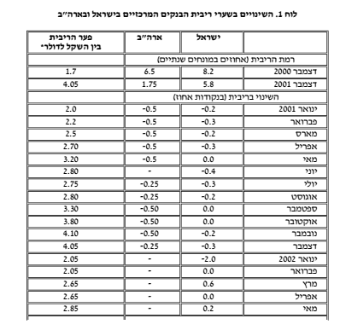

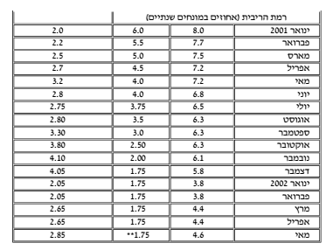

_______________

* השוואת פערי הריבית מחייבת התייחסות של המשקיעים והלווים גל לסיכון הפיננסי של המשק

הישראלי הנע עתה – עפ"י שוקי ההון בעולם – בין 1.15% (לחצי שנה) ל- 1.65% (ל-10 שנים). ראוי

לציין, כי פרמיית הסיכון מתאפיינת בתנודתיות הנובעת לעיתים מסיבות שמקורן במשק הישראלי,

בהתפתחויות בשווקים הפיננסים בעולם ובשינויים במידת הסחירות בשווקים אלו.

** ב- 7 במאי צפויה להתכנס "ועדת השוק הפתוח" של הבנק המרכזי בארה"ב לדיון הרגיל על מדיניות

הריבית. ריבית הבנק המרכזי בארה"ב עומדת היום, לפני דיון זה, על 1.75%.

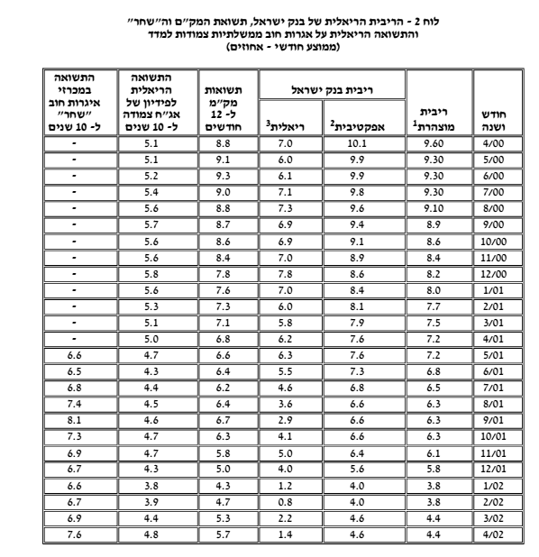

___________

1. ריבית מוצהרת במונחים שנתיים פשוטים (ללא ריבית דריבית).
2. ריבית לפי ריבית דריבית בחישוב יומי, על פי הריבית הבינבנקאית. (ראה הסבר ב"מבט

כלכלי מס' 6").

1. הריבית הריאלי מחושבת על פי הריבית האפקטיבית בניכוי הציפיות לאינפלציה הנגזרות משוק ההון.